# 资产清单生命周期

下表为资产清单在生命周期中的状态，以及在每个状态中接受的操作和操作后的状态。

|  |  |  |
| --- | --- | --- |
| 编号 | 状态名称 | 说明 |
| 1 | 草稿 | 作者可以修改，可以保存为草稿或提交审核。  作者可以放入垃圾箱。 |
| 2 | 提交审核 | 作者不可以修改  交易员可进行审核，审核完毕，设置为审核通过和审核不通过两种状态。 |
| 3 | 审核通过 | 显示在交易场，其他用户可以查看、竞价。  买方报价，并达到成交标准，状态设置为成交。 |
| 4 | 审核不通过 | 作者可以进行修改，修改后保存为草稿或提交审核状态。  作者可以放入垃圾箱。 |
| 5 | 成交 | 交易员查询成交定单，进行线下撮合交易。  完成交易后，设置为结单状态。 |
| 6 | 结单 | 该状态表明交易完成。任何人不能再修改。  平台可以定期归档。 |
| -1 | 已删除 | 放入垃圾箱。可以恢复，也可以物理删除。 |
|  | 未指定 | 作者可以编辑，编辑后保存为草稿或者提交审核。 |

# 交易场

## 首页

### 匿名用户

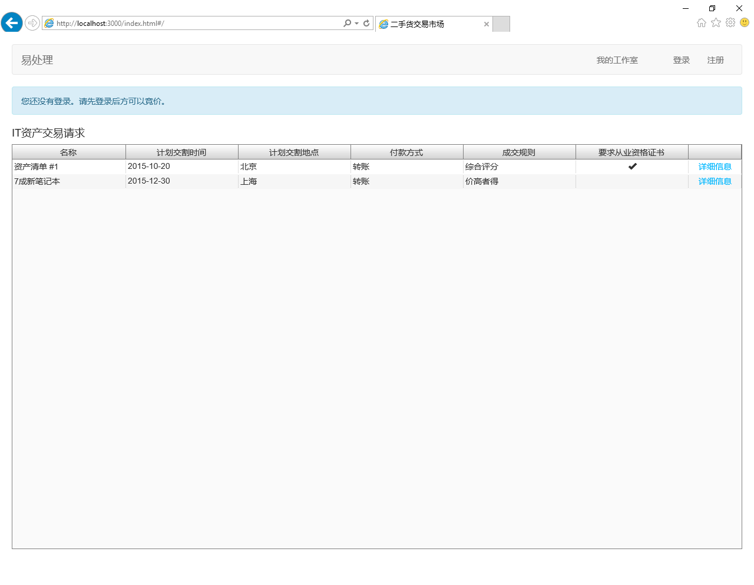

显示未登录提示。

下部显示资产交易请求列表。可以查看资产详细信息，但不能报价。

### 登录用户

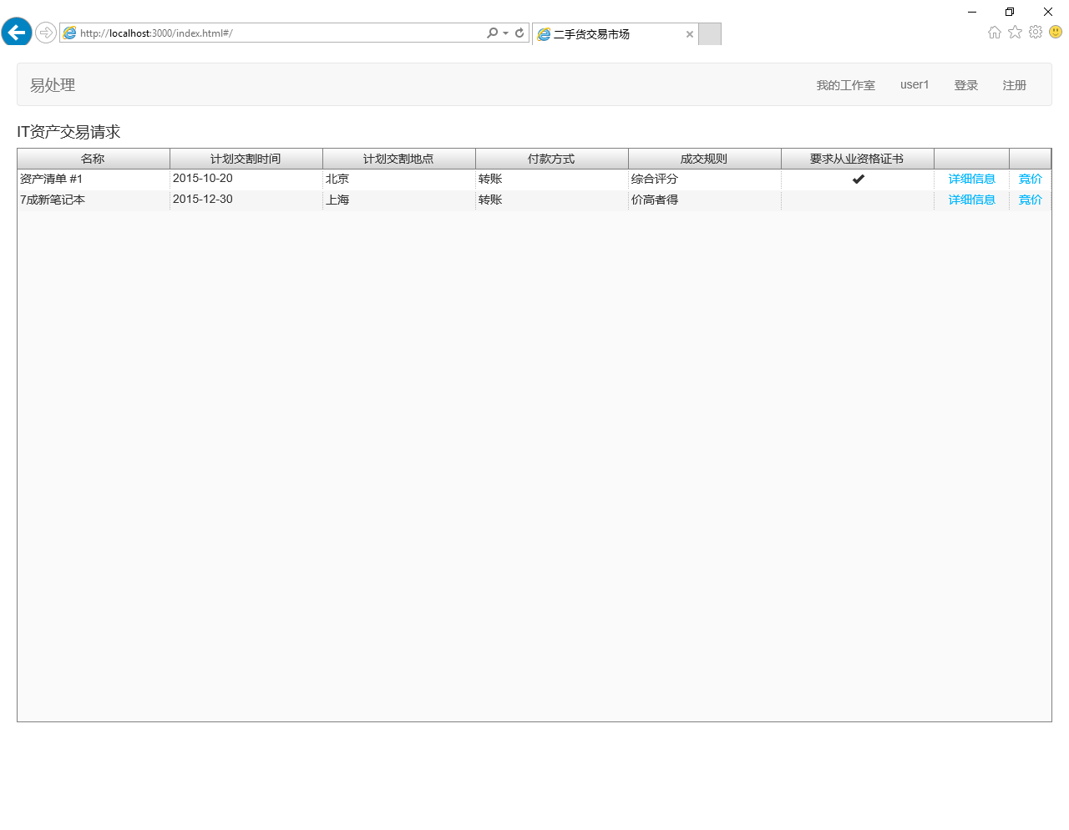

登录后，右上角显示用户名，未登录提示隐藏，资产交易请求列表中增加“竞价”按钮。

## 资产明细及竞价

### 匿名用户

单击“详细信息”或“竞价”，进入：

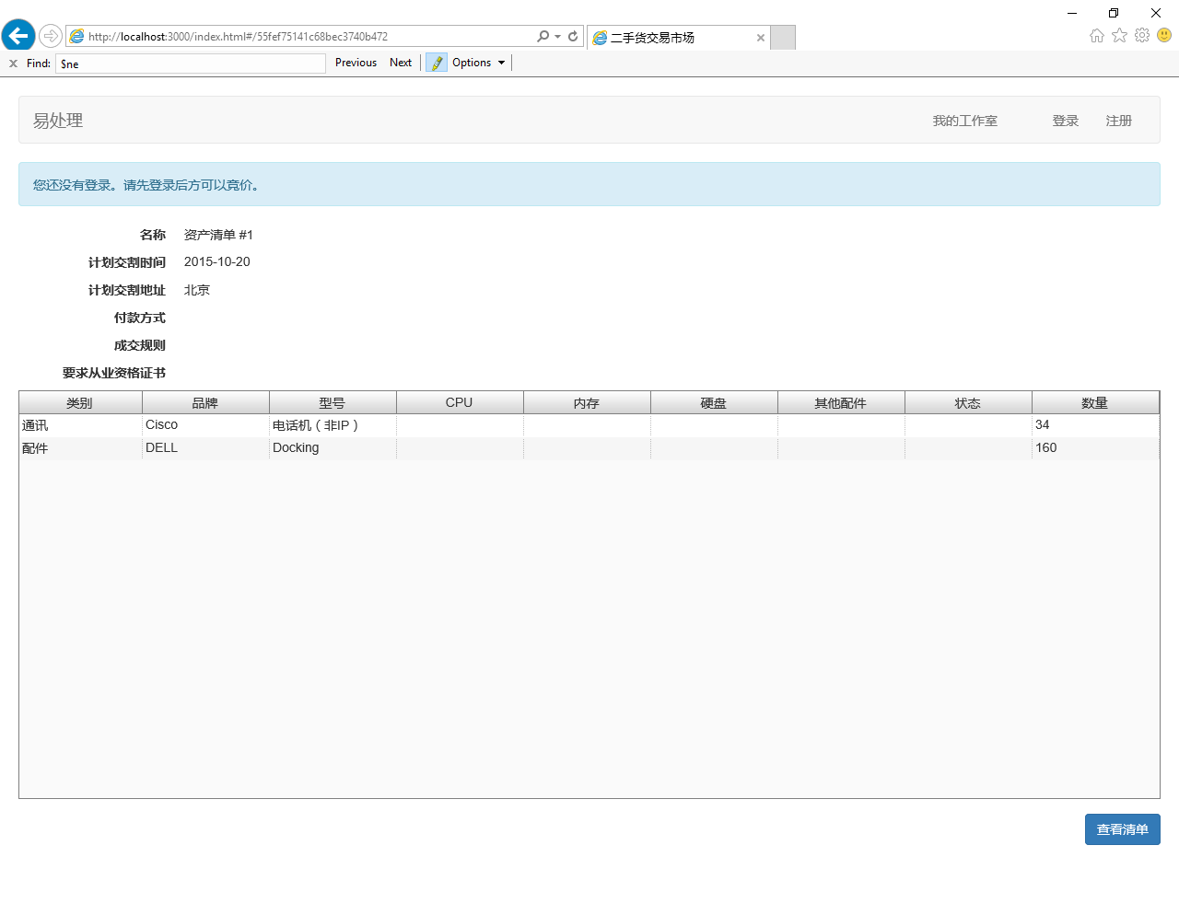

### 登录用户

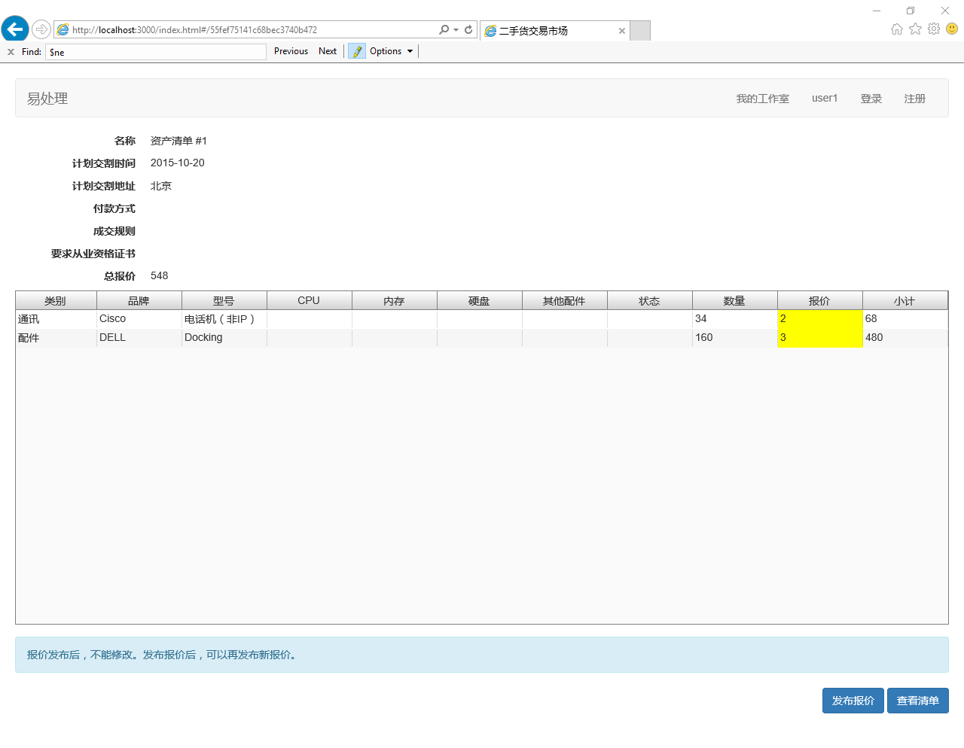

单击“发布竞价”，资产明细列表会增加一列，输入意向价。竞价需要登录。【此功能未实现】

单击“查看清单”，返回首页。

## 我的工作室

登录用户会进入个人空间。

未登录用户，出现如下提示：



## 登录

单击右上角“登录”，输入用户名、密码，可以登录。

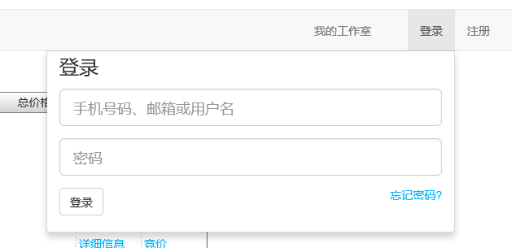

【TODO】加上验证码。

登录成功，用户名会显示在标题栏。

## 注册

单击右上角“注册”，可以快速注册。

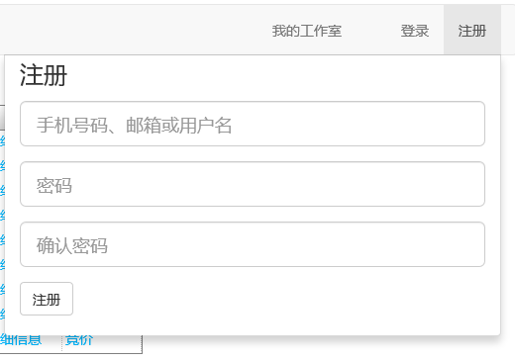

【TODO】加上验证码。

# 个人空间

个人空间包括发布资产信息、竞价、订单、个人信息管理功能。考虑到资产信息表内容较多，将菜单从左侧移到上部，给资产清单留出更多信息。

## 草稿箱

### 列表

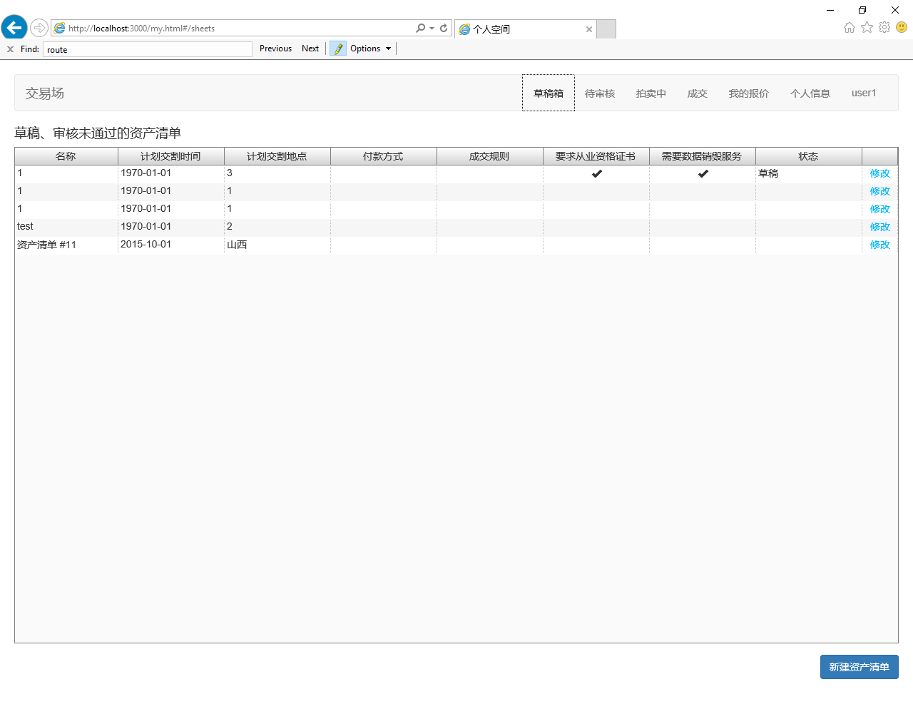

提交后，等待交易后审核，作者不能再修改。

未指定状态，是未完成的资产清单，作者可以修改，保存为草稿，或者提交审核。

### 发布

单击“发布”按钮，进入发布页面：

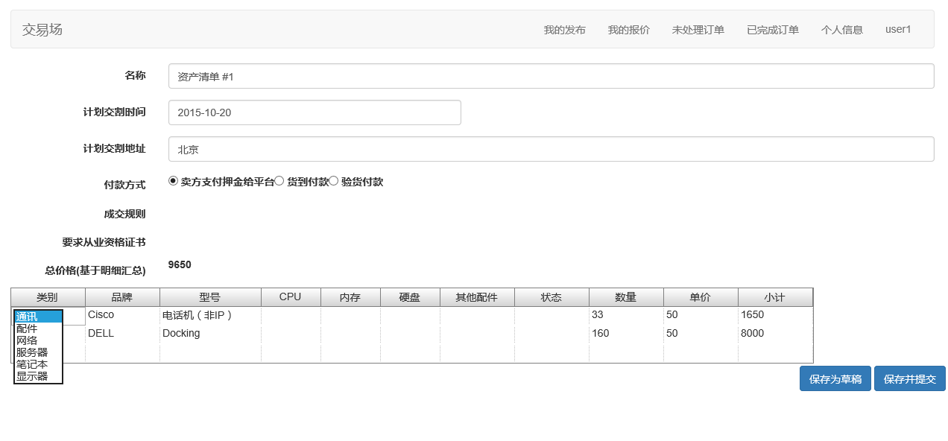

【计划交割地址，是否应该让用户选择省、市、县？】

【付款方式词典，要包含什么付款方式？】

【成交规则，例如价高者得，或者有资质的企业优先？】

【类别需要补充】。

【品牌是否也要总结出来，做成选择列表？】

录入数量和单价，自动生成小计，并更新“总价格”。

保存为草稿：只有作者本人能看到，交易员看不到清单。

保存并提交：交易员可以看到清单，作者本人不能再修改。

【资产清单状态：草稿、提交供审核、审核通过（可以竞标）、审核不通过、成交、服务完毕。】

数据销毁服务

保存成功

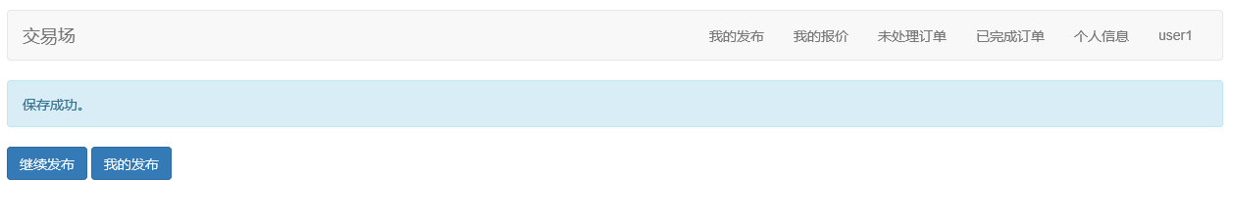

### 修改草稿

在清单列表中，处于草稿状态的清单右侧有“修改”按钮，可以进行修改。

修改界面与发布界面一样，显示保存的草稿清单信息。

## 待审核

### 列表

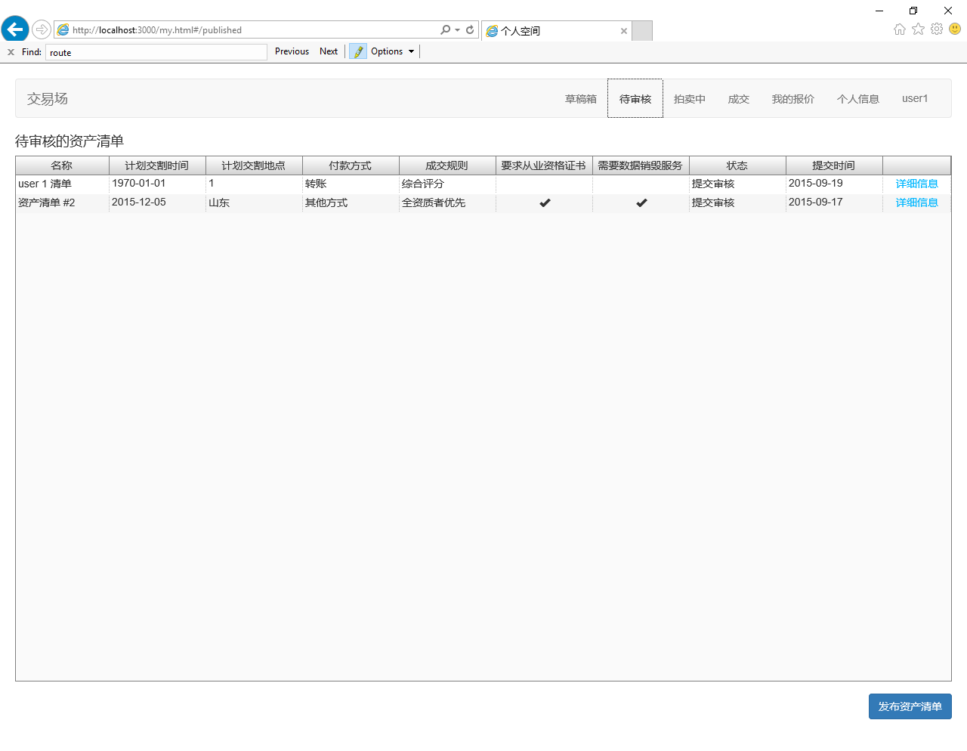

### 详细信息

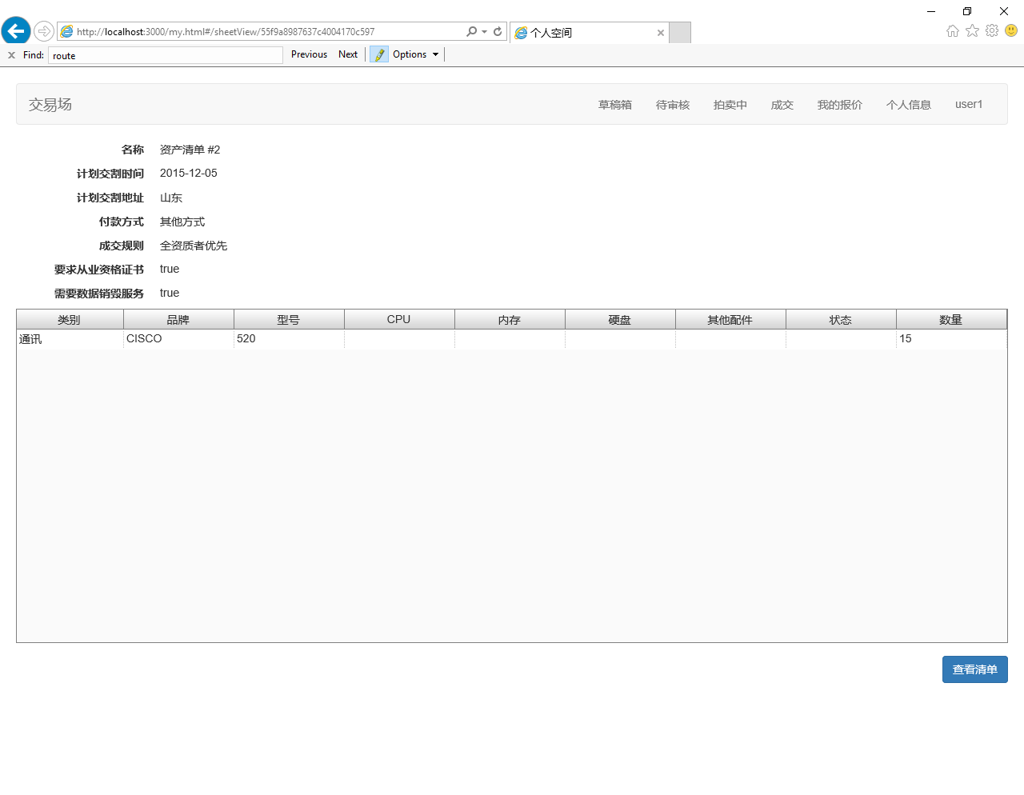

## 拍卖中

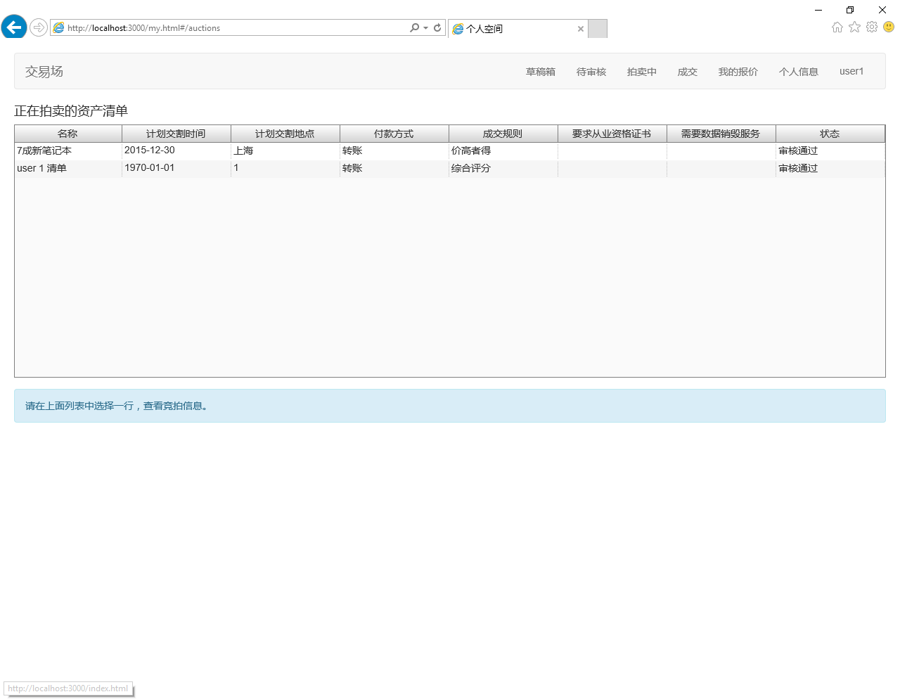

选择一条拍卖

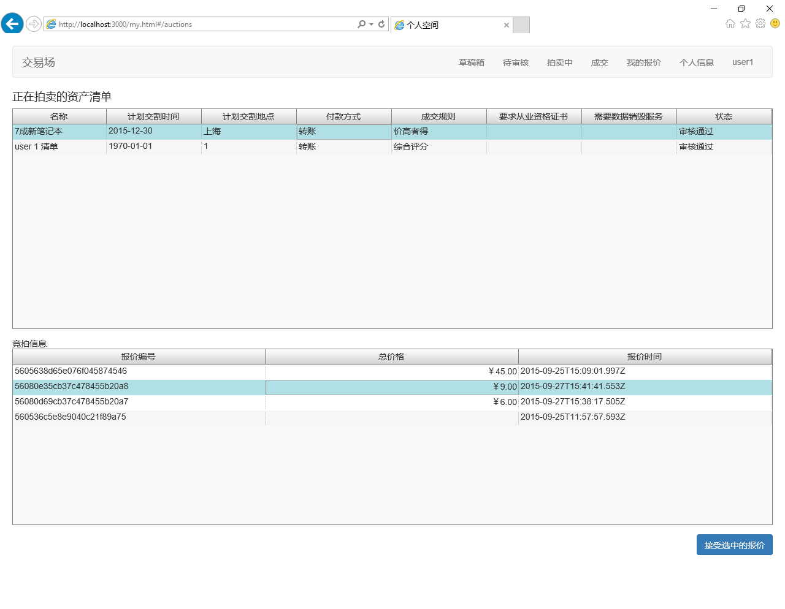

接受报价

## 成交

## 我的报价

